濮科协文〔2022〕21号

关于印发《濮阳市科协“十百千万”科普
工程实施方案》的通知

各县（区）科协，市级各学会（协会、研究会、企事业科协、高校科协）：
现将《濮阳市科协“十百千万”科普工程实施方案》印发给你们，请结合实际认真贯彻落实。
联 系 人：科普部 梁朋举 王晓庆
学会部 韩贝娟 李 旭
联系电话：6685099 6686900
电子邮箱：kepubu2007@163.com

濮阳市科学技术协会
2022年5月9日

濮阳市科协“十百千万”科普工程
实 施 方 案

为贯彻2022年全省科普暨全民科学素质工作会议精神，落实《濮阳市“十四五”全民科学素质行动规划纲要实施方案》，共同建设资源集成、运转高效的科普工作新体系，提升公民科学素质，市科协决定组织实施“十百千万”科普工程，即：组建科技专家服务团10支, 选拔科普专家100名、科技人才1000名、科普宣传员10000名。通过工程的实施，不断创新科普服务理念、科普活动载体和科普工作体系，促进科普人才队伍专业化、重点科普活动品牌化、科普资源开发常态化、社会热点科普反应快速化，实现科普工作的创新发展和拓展提升。为确保工程顺利实施并取得实效，制定本方案。
- 指导思想
以习近平新时代中国特色社会主义思想为指导，按照“建载体、搭平台、创新体制机制，着力拓展提升科协工作”的指导原则，团结全市广大科技工作者，以《全民科学素质行动规划纲要》实施为主线，以增强科普服务能力为重点，以提升全民科学素质为目标，不断打造普惠创新、全面动员、全民参与的社会化大科普工作格局，推动新时代科普工作全面提升，为实现“十四五”期间我市全民科学素质建设目标作出积极贡献。
二、总体目标
通过实施“十百千万”科普工程，打造我市科普人才骨干团队，搭建面向社会开展科普工作的新平台、新载体，创新为公众提供服务产品的机制模式，积极构建普惠共享的现代科普体系，形成科普活动新品牌，推进科普工作信息化、社会化、常态化，增强科普的社会感召力、公众吸引力，有效提升公众的科学素质，厚植科普沃土，激发创新活力，助力我市“创新驱动、科教兴省、人才强省”战略实施。
三、工作任务
（一）汇聚科普人才，组建“十百千万”科普服务团队。1.十支科技专家服务团。由市科协牵头组建，各科技专家服务团以省市首席科普专家、重点领域带头人为团长，由多名具有相关产业领域科研成果、学风正派、有开展科技服务意愿的专家共同组成。2.百位科普专家。具有高级职称或同等专业水平，在本学科领域内具有学术权威和社会声望，组织协调能力强，能够正确把握和引领学科及相关领域科普工作发展方向的专业领头人。3.千名科技人才。全市科技工作者中具有优秀科技素质、较强研究开发和技术创新能力及科技组织管理能力的人才。4.万名科普宣传员。志愿加入科普宣传队伍人员。重点在全市各机关、企事业单位以及全市各学会、科普教育基地、基层科协组织中选拔。
（二）围绕“五大”人群开展科普活动，厚植公众科学素质沃土。瞄准青少年、农民、产业工人、老年人、领导干部和公务员等重点人群，分类指导、精准施策，因地制宜、因材施教，带动公民科学素质水平整体提升。各级科协组织要面向重点人群，围绕“节约能源资源、保护生态环境、保障安全健康、促进创新创造以及乡村振兴”等主题，以科普报告、科普讲座、科技培训、科技咨询、科技推广、科普展览、创意创新设计大赛等多种形式，组织广大科技人员大力开展科普进校园、进农村、进社区、进企业活动，提升重点人群的科学素质。
（三）繁荣科普创作，提升科普资源公共服务能力。各级科协组织要成立科普资源开发团队，以公众需求为导向，支持优秀科普原创作品、重大科普创作选题，支持多种形式的科普文艺作品创作，支持科研人员和文艺工作者跨界从事科普创作。围绕生态文明和安全健康、重大科技成果普及、重大科技活动、突发事件等选题，以多种形式开展科普创作，创作一批科普微电影、科普动漫、科幻小说、科普剧、科普歌曲、科普游戏、科普创意作品、科普挂图、科普漫画、科普文章等优质原创科普作品。
（四）加强科普动员机制建设，建立应急科普反应机制。深入开展全国科普日、科技工作者日、“三下乡”、科技活动周、食品安全宣传周等活动，及时、准确、便捷地为公众解疑释惑。积极推动科研院所、大中专院校实验室对公众开放；积极利用科技场馆、科普画廊、科普大屏、科普教育基地、农村科普示范基地和科普大篷车等科普宣传平台，开展多种形式的科普活动，不断提高科普的实效性和覆盖面。开启全社会大联合、大协作的社会化科普新局面，加速形成开放、协同、普惠的社会化科普工作机制。针对社会热点、舆论焦点及突发事件等，请科普专家解疑释惑，疏通科普专家和政府、社会公众之间的信息传播障碍，全面强化科普权威发布和应急科普体系建设，打通科协组织服务科技工作者和服务群众的“最后一公里”。
四、组织实施
（一）组织选拔（5月24日前）
根据濮阳市科协“十百千万”科普工程任务指标分配表（附件１），整理报送《濮阳市科协“十百千万”科普工程科普人才推荐表》《濮阳市科协“十百千万”科普工程科普人才信息汇总表》（附件２、３）以及2022年“十百千万”科普工程工作计划。
（二）组建队伍（5月24日——5月30日）
市科协成立专家服务团，并完成对各级科协组织推荐上报的科普人才资格审核工作，为获得认定的科普人才建档造册。
（三）网上注册（6月1日——6月30日）
组织本地本单位各类人才登陆“科普中国”App、科普志愿服务公众号完成科普人才网上注册，并及时录入科普人才活动的相关文字、图片、视频等信息。
（四）开展活动（6月——12月）
围绕科普工作任务，每支科技专家服务团每年组织开展服务活动10次以上，市级以上媒体宣传不少于5次；每位科普专家每年开展科普讲座、科技培训类科普宣传2次以上，参与科普志愿服务活动6次以上；每名科技人才每年参与科普志愿服务活动12次以上，每次不少于2小时；每名科普宣传员每年参与科普宣传活动15次以上，并通过微信、微博等平台积极转发科普中国等官方网站刊发的科普文章。各级科协组织及时向市科协报送“十百千万”科普工程工作简报（主要包括人才培训、活动开展和资源开发情况）。利用报刊、门户网站、微博、微信等媒介平台，围绕实施“十百千万”科普工程策划开展一系列宣传报道，为“十百千万”科普工程持续深入实施做好舆论引领和氛围营造工作。
- 活动总结（12月20日前）
各县（区）科协、市级各学会向市科协报送本年度“十百千万”科普工程实施情况工作总结。
- 工作考核（12月31日前）
对各县（区）科协、市级各学会“十百千万”科普工程组织工作、开展科普活动和科普资源建设情况进行综合性考核评价，并作为科协工作评先评优重点参考依据。
五、有关要求
（一）提高认识，加强领导。实施濮阳市科协“十百千万”科普工程是落实《全民科学素质行动规划纲要》和“十四五”规划，提升公民科学素质，激发社会创新力量，推动创新驱动发展的重要举措。各县（区）科协、市级各学会要高度重视、统一思想，加强对“十百千万”科普工程实施的组织领导，纳入工作计划，认真组织实施。
（二）八方联动，务实推进。实施濮阳市科协“十百千万”科普工程要坚持全市一盘棋，上下联动，相互呼应，形成合力，最大化的发挥科协组织网络健全的组织优势。各县（区）科协、市级各学会要结合各自实际创造性开展工作。要加强横向协作，注重整合社会资源，资源共享，优势互补，形成科普工作大联合、大协作的生动局面，提高工作实效。
（三）广泛宣传，营造氛围。要把“十百千万”科普工程实施过程与普及科技知识、弘扬科学精神、传播科学思想、倡导科学方法有机地结合起来，与实施创新驱动和乡村振兴战略有机地结合起来。要及时总结“十百千万”科普工程实施过程中的先进做法、先进经验、大力宣传优秀成果、先进典型，进一步激发广大科普工作者和全社会开展科普工作的积极性、创造性，营造科普工作的良好氛围。
（四）绩效管理，注重实效。为全面、客观地检验濮阳市“十百千万”科普工程实施效果，切实推动此项工作持续健康开展，市科协将对各地各单位“十百千万”科普工程实施情况进行考核评价（具体考核办法另行发文通知），对在工程实施中作出突出贡献的单位和个人予以表彰，并作为市科协年度工作评先评优重要参考依据。

附件：1. 濮阳市科协“十百千万”科普工程任务指标分配表
- 濮阳市科协“十百千万”科普工程科普人才推荐表
- 濮阳市科协“十百千万”科普工程科普人才信
息汇总表

附件１
濮阳市科协“十百千万”科普工程
任务指标分配表
序号 | 各县区  （学会） | 指标分配（名）
序号 | 各县区  （学会） | 科普专家 | 科技人才 | 科普宣传员
1 | 市级各学会 | 30 | 300 | 500
2 | 濮阳县科协 | 12 | 100 | 1500
3 | 清丰县科协 | 12 | 100 | 1500
4 | 南乐县科协 | 12 | 100 | 1500
5 | 范 县科协 | 10 | 100 | 1500
6 | 台前县科协 | 8 | 100 | 1000
7 | 华龙区科协 | 10 | 100 | 1500
8 | 开发区农业  科技服务中心 | 6 | 100 | 1000
合计 |  | 100 | 1000 | 10000
注：市科协组建科技专家服务团10支。
附件2
濮阳市科协“十百千万”科普工程科普人才
推 荐 表
姓名 |  | 性别 |  |  |  | 年龄 |  | 民族 |  | 政治面貌
学历 |  | 主要从事行业 |  |  |  |  |  | 科普专长
工作单位 |  |  |  |  |  |  |  | 职务（职称）
联系电话 |  |  |  | 电子  邮箱 |  |  |  | 微信号
科普人才类别 |  |  |  |  |  | □科技专家服务团 团长：____团名：________  □科普专家  □科技人才  □科普宣传员
个人基本情况（可附页）：

科普工作经历（可附页）：

拟开展科普工作（可附页）：

各县（区）科协
各学会（协会、研究会、企事业科协、高校科协）
推荐意见
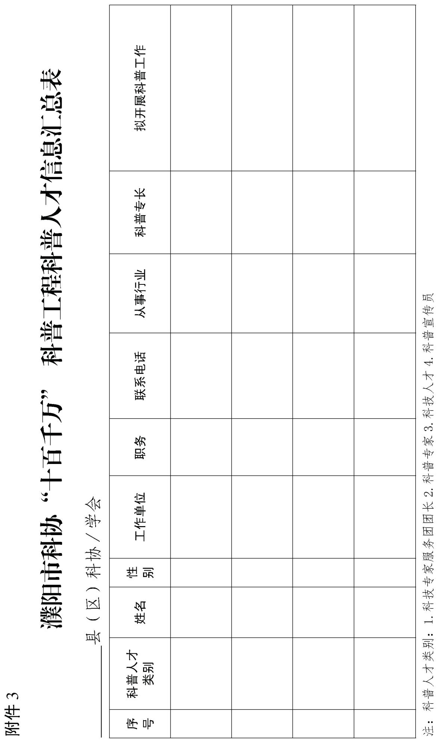

濮阳市科学技术协会办公室 2022年5月18日印发

